CA Soluções
Tecnologia em Sistemas de Informação

Eu, Cleiton Silva Barbosa, inscrito no CPF sob o nº 957823541-00 e no RG nº 2759214-SSPDF, recebi de ADEMME – Assembléia de Deus Minitério Missão da Estrutural, inscrito no CNPJ sob o nº 07056380/0001-25, a importância de R$ 60,00 (Sessenta reais), referente ao pagamento de prestação de serviços de (Hospedagem do site http://www.ademme.com.br) no período de 26/10/2012 à 25/04/2013.

Brasília, 13 de novembro de 2012.

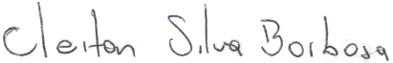
Cleiton Silva Barbosa

